Наш друг электричество...
Морозный зимний вечер. Трамваи, троллейбусы, электрички везут сотни тысяч людей. В квартирах вспыхивают лампочки, включаются телевизоры, радиоприемники, утюги, электрочайники, рефлекторы, камины...
Электричество!.. На каждом шагу встречает нас это открытие человеческого гения.
Однако при неумелом пользовании оно может стать причиной большого горя.
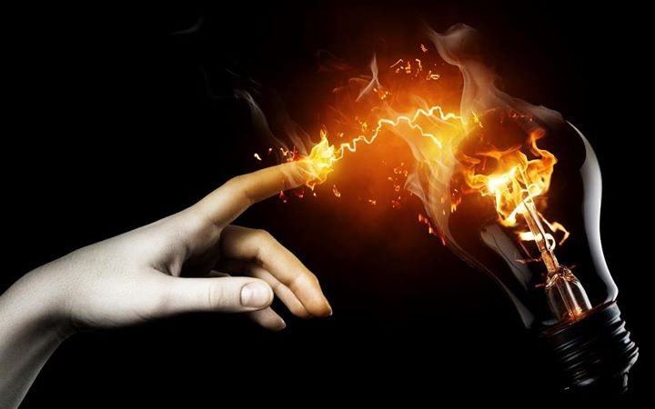
Хозяйка, поставив на электрическую плитку кастрюлю с водой, вышла в магазин за покупками. От короткого замыкания на ветхом шнуре воспламенилась изоляция. Огонь перебросился на висевшие рядом с плиткой полотенца, на хлопчатобумажную шторку деревянного шкафчика. Прошло три-четыре минуты, и огонь стал хозяином положения...
Обычная история. Включат электроплитку и займутся какими-нибудь делами. Вспомнят о ней, когда в кухне уже полно дыма от «сбежавшего» молока или обугленной картошки.
- Гладила ленты. Побежала к подружке. Заболталась. Вспомнила об утюге тогда, когда дымом запахло,- объясняет еще одна потерпевшая.
- Гладил. Забыл, что на столе лежит плексиглас. Спохватился поздно. Стол сгорел...
Подобная забывчивость приводит к беде.
Казалось бы, электрочайники со шнуром питания, подключенном непосредственно к чайнику, не могут стать причиной пожара. Ведь в них есть вода. Но если вы, наполнив его водой на одну треть, включите и поставите на стол или буфет, а сами забудете о нем, то через 20-25 минут вода выкипит, дно нагреется до температуры 250-300°С, а этого вполне достаточно, чтобы стол или буфет загорелся. Поэтому электрические чайники, так же как утюги и плитки, обязательно следует ставить на несгораемые подставки.
ТОНД Омского района
Номер вызова пожарной охраны с сотовых операторов связи: Теле2 – 01*, 112;
Билайн, Мегафон, МТС – 010.

